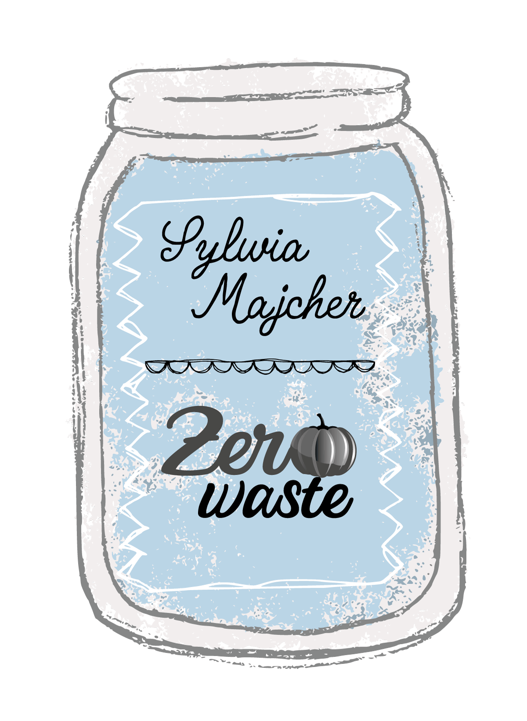
Wykorzystuję, nie marnuje – przepisy

Czekoladowe ciastka bez pieczenia

- szklanka płatków owsianych
- 100 g czekolady
- pół szklanki ulubionych bakalii

Czekoladę rozpuścić w kąpieli wodnej i wymieszać z płatkami oraz posiekanymi bakaliami. Masę 10 minut schłodzić w lodówce, a potem lepić z niej kulki. Każdą rozłożyć na talerzu i spłaszczyć. Ciastka zostawić do zastygnięcia na 2 godziny.

Piernikowe tiramisu

Na 4 porcje

- 15 pierniczków
- 200 ml śmietany 30%
- 250 g mascarpone
- 2 łyżki trzcinowego cukru
- łyżeczka cynamonu
- szklanka mocnej kawy
- 2 łyżki likieru pomarańczowego
- 3 jabłka

Jabłka obrać, pokroić na mniejsze kawałki, zalać wodą i gotować przez 10 minut. Gdy będą miękkie, odsączyć i rozdrobnić blenderem. Pierniki przełożyć do miski, dodać cynamon i zalać kawą oraz likierem. Gdy nasiąkną masę ułożyć na dnie szklanek. Śmietanę ubić z cukrem i mascarpone. Porcję wyłożyć do każdej ze szklanek. Potem ponownie wykorzystać warstwę piernikowego musu, a na nim ułożyć rozrobnione jabłka. Wierzch udekorować śmietaną z mascarpone i oprószyć cynamonem.

Tortille z pieczoną brukselką i rzodkiewkami
Domowe tortille
- 2 pełne szklanki mąki pszennej tortowej
- 2 łyżki roztopionego masła
- 200 ml wrzątku
- łyżeczka soli
W misce umieścić mąkę, sól, roztopione masło oraz wlać wrzątek. Od razu zamieszać całość łyżką i zacząć wyrabiać ciasto ręcznie Wyrabiać ciasto kilka minut, aż będzie zwarte i elastyczne. Przykryć ściereczką i odstawić do wystudzenia na 20 minut. Potem podzielić ciasto na 12 równych kawałków, jak domowe kopytka. Powinny wyjść kawałki wielkości orzecha włoskiego.
Suchą, płaską patelnię nagrzać na dużej mocy palnika. Pierwszy kawałek ciasta rozwałkować na drewnianej desce lub stolnicy Każdy kawałek ciasta rozwałkować jak najcieniej
Przełożyć placek na nagrzaną patelnię. Wystarczy po 15 sekund na każdą stronę. Na placku powinny się zacząć pokazywać pęcherzyki.
Zdjąć, układać na talerzu i przykryć wilgotna ściereczką.

Nadzienie

- 10 brukselek
- 10 rzodkiewek
- 4 łyżki oliwy
- Ząbek czosnku
- 2 łyżki miodu
- Sok i skórka z pomarańczy
- Garść świeżej mięty
- Pół szklanki pestek granatu
- Garść płatków migdałowych

Brukselki umyć. Pokroić w ćwiartki. Na patelni rozgrzać oliwę. Wrzucić brukselki. Smażyć przez kilka minut, aż zmiękną i zarumienią
się. W miseczce wmieszać sok pomarańczy z posiekanym czosnkiem, miętą i miodem. Sosem polej brukselkę, podsmaż jeszcze przez minutę, dodaj płatki migdałowe Brukselkę przełóż na ciepłą tortilę. Posyp granatami.

Pesto z liści rzodkiewki

- liście rzodkiewki
- ząbek czosnku
- 3 łyżki oliwy
- 2 łyżki orzechów włoskich
- sok z cytryny
- garść świeżej kolendry
- sól, pieprz

Umyć liście rzodkiewki. Na rozgrzanej suchej patelni uprażyć przez chwilę łyżkę orzechów
włoskich. Gorące przełożyć do blendera, dodać liście rzodkiewki, kolendry 3 łyżki oliwy, sól, pieprz, ząbek czosnku i sok z cytryny. Zmiksować. Pesto można przełożyć do słoika, zakręcić i przechowywać tydzień w lodówce. Zamiast orzechów można użyć pestek słonecznika.

Hummus z buraków pozostałych po gotowaniu barszczu

- 6 -8 ugotowanych buraków
- 100 g ugotowanego grochu lub fasoli
- 100 g orzechów włoskich lub laskowych
- sok i skórka z cytryny
- garść świeżej kolendry lub mięty
- 2 ząbki czosnku
- mała papryczka chili
- 4 łyżki oliwy
- sól

Orzechy uprażyć na suchej patelni. Kolendrę lub miętę posiekać drobno. Buraki pokroić w kostkę, dodać ugotowany groch, dorzucić obrany czosnek i uprażone orzechy. Przełożyć składniki do blendera i rozdrobnić je. Wlać oliwę, sok i skórkę z cytryny, dodać papryczkę chili, zioła, doprawić solą i ponownie rozdrobnić. Gotowy hummus przełożyć do miseczki i przechowywać 2-3 dni w lodówce. Przed podaniem można posypać pestkami granatu.

